DH-701交直流功率计

说明书

广东多和壹电子科技有限公司
V1.02

开箱检查

当您得到一台新的DH-701交直流功率计时，建议您按照以下步骤对仪器进行检查。
- 检查是否存在因运输造成的损坏。
如发现包装纸箱或气泡袋保护垫严重破损，请先保留，直到整机和附件通过测试。
- 检查包装箱内物品是否齐全。
包装箱的内容如下所述。如果内容不符或者仪器有损坏，请与经销商或本公司联系。
主机：DH-701交直流功率计 1
电源线：配置不同国家使用的电源线 1
中英文说明书及合格证保修卡 1
3、检查整机。
如发现仪器外观破损、仪器工作不正常，或未能通过性能测试，请与经销商或本公司联系。
DH-701是单路交直流功率计，输入功率大，体积小，测量精准等特点。具有交直流输入测量自动识别，还具有电量模式测量，上下限报警等功能，可计算WH/AN等需求，是DIY及电子爱好者理想的一款交直流功率计
应用在几大方面
1.电源测试领域，老化领域。
2.电池放电。
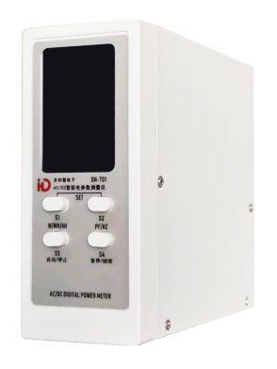
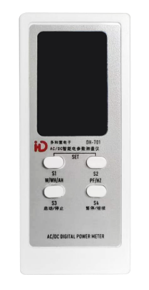
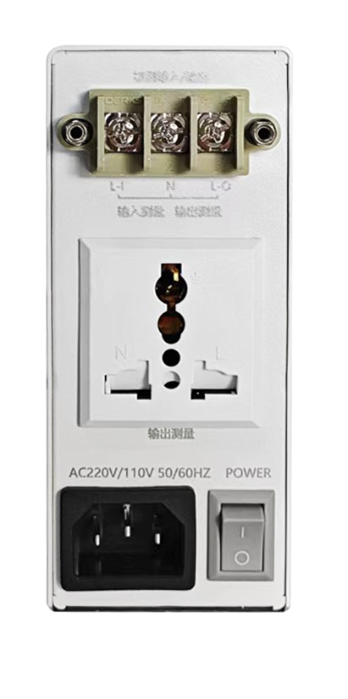
3.DIY等调试领域。

标号 | 说明 | 标号 | 说明
1 | S1 切换功能 W/WH/AH | 5 | 被测输入输出端口
2 | S2 切换功能 PF/Hz | 6 | 被测输入插座
3 | S3 功率模式切换 启动计时+安时 停止时间+清零安时 | 7 | 交流输入插座 AC90-264V 50/60HZ
4 | S4 功率/电量/安时 暂停及继续 | 8 | 总开关
DH-701交直流功率计面板图示

型号 | DH-701
测量项目 | 电压 V、电流 A、有功功率 W、功率因数 PF、频率 Hz
测量形式 | 真有效值 Trms
电压量程 | 5V～600V AC/DC 峰值电压：700V AC/DC 最小测量电压 5V AC/DC
电流量程 | 10mA～20A AC/DC 峰值电流：23A AC/DC 最小测量电流 10mA AC/DC
功率量程 | 0.1W-8kW
功率因数量程 | 0.001-1.000 注：DC 直流信号时，功率因数 PF 不 显示
频率量程 | 45-65Hz 注：DC 直流信号时，频率无显示
基本精度 | ±(0.4%读数+ 0.1%量程+1 字)
测量速度 | 2次/秒
输入阻抗 | 约 2MΩ（所有电压档）
电源供应 | AC 90-264V 45-65Hz

一、交直流功率计的使用说明：
按键常规功能配置方案
S1: | 切换功能 | 功率W | 电量WH | 安时AH
S2: | 切换功能 | 功率因数PF | 频率Hz
S3: | 功率模式切换 | 启动计时+安时 | 停止时间+清零安时
S4: | 功率模式切换 | 暂停 | 继续
S4: | 电量模式切换 | 暂停 | 继续
S4: | 安时模式切换 | 暂停 | 继续
S4: | 电量模式且时间停止状态 | 电量清零
电量掉电不清零，必需要在电量模式下，时间停止状态下，手动按S4键清零；其余掉电自动清零。

S1+S2 同时按下进入设置模式，同时关闭蜂鸣器； 第2次同时按S1+S2键，退出设置模式。
设置模式下各按键的配置方案
S1: | 模式的切换：模式0到模式12
 | 模式0： 蜂鸣总使能。 | 允许：显示5排ON； | 禁止：显示5排OFF | S3:切换
 | 模式1：电压声音使能。 | 允许：电压栏显示ON,时间栏显示：U ON | 禁止：电压栏显示OFF,时间栏显示：U OF | S3:切换
 | 模式2：电压上限设置, | S2:选择要配置的数字位，选中的闪动。 | S3:选择小数点的位置。 | S4:数字设置0~9
 | 模式3：电压下限设置 | S2:选择要配置的数字位，选中的闪动。 | S3:选择小数点的位置。 | S4:数字设置0~9
 | 模式4：电流声音使能。 | 允许：电流栏显示ON,时间栏显示：I ON | 禁止：电流栏显示OFF,时间栏显示：I OF | S3:切换
 | 模式5：电流上限设置 | S2:选择要配置的数字位，选中的闪动。 | S3:选择小数点的位置。 | S4:数字设置0~9
 | 模式6：电流下限设置 | S2:选择要配置的数字位，选中的闪动。 | S3:选择小数点的位置。 | S4:数字设置0~9
 | 模式7：功率声音使能。 | 允许：功率栏显示ON,时间栏显示：P ON | 禁止：功率栏显示OFF,时间栏显示：P OF | S3:切换
 | 模式8：功率上限设置 | S2:选择要配置的数字位，选中的闪动。 | S3:选择小数点的位置。 | S4:数字设置0~9
 | 模式9：功率下限设置 | S2:选择要配置的数字位，选中的闪动。 | S3:选择小数点的位置。 | S4:数字设置0~9
 | 模式10：功率因数声音使能。 | 允许：功率因数栏显示ON,时间栏显示：PFON | 禁止：功率因数栏显示OFF,时间栏显示：PFOF | S3:切换
 | 模式11：功率因数上限设置 | S2:选择要配置的数字位，选中的闪动。 | S3:选择小数点的位置 | S4:数字设置0~9
 | 模式12：功率因数下限设置 | S2:选择要配置的数字位，选中的闪动。 | S3:选择小数点的位置。 | S4:数字设置0~9
 | 模式0:按S1 | 允许：进入模式1 | 禁止：由于是总使能位被禁止，不能进入其它模式
 | 模式1:按S1 | 电压允许：进入模式2 | 电压禁止：转入下一个模式4，即转到电流设置模式
 | 模式2:按S1 | 电压上限设置模式 时间栏显示：U▔▔▔
 | 模式3:按S1 | 电压下限设置模式 时间栏显示：U▂▂▂
 | 模式4:按S1 | 电流允许：进入模式5 | 电流禁止：转入下一个模式7，即转到功率设置模式
 | 模式5:按S1 | 电流上限设置模式 时间栏显示：I▔▔▔
 | 模式6:按S1 | 电流下限设置模式 时间栏显示：I▂▂▂
 | 模式7:按S1 | 功率允许：进入模式8 | 功率禁止：转入下一个模式10，即转到功率因数设置模式
 | 模式8:按S1 | 功率上限设置模式 时间栏显示：P▔▔▔
 | 模式9:按S1 | 功率下限设置模式 时间栏显示：P▂▂▂
 | 模式10:按S1 | 功率因数允许：进入模式11 | 功率因数禁止：转入下一个模式0，即转到总设置模式
 | 模式11:按S1 | 功率因数上限设置模式 时间栏显示：PF▔▔
 | 模式12:按S1 | 功率因数下限设置模式：转到模式0。 时间栏显示：PF▂▂

感谢您购买广东多和壹电子科技有限公司的产品。为最大限度地利用您的新产品的功能，我们建议您采取以下简单几项步骤：
- 阅读安全及有效使用指南。
- 阅读保修条款和条件。

